***Нормы психического и речевого развития***

***ребёнка от 1 до 4 лет***

***1 год***

|  |  |
| --- | --- |
| ***Коммуникация*** | * Ребёнок радуется появлению близкого человека, тянет ручки. * Смотрит в лицо. * Реагирует на имя. * Играет в игру «КУ – КУ!», с интересом проявляя радость от появления знакомого лица. * Плачет, проявляет беспокойство при потере из вида мамы, громко зовёт и ищет её. * Имитирует эмоции взрослого (проявляет эмпатию) |
| ***Зрительное восприятие*** | * Находит накрытый на его глазах предмет. * Узнаёт свою игрушку. * Трогает руками собственное отражение в зеркале. * Следит взглядом за упавшим предметом. * Наблюдает за движущимся человеком. |
| ***Мелкая моторика*** | * Использует указательный жест. * Использует пинцетный захват   (большой и указательный палец).   * Берёт два предмета со стола обеими руками. |
| ***Крупная моторика*** | * Самостоятельно ползает. * Твёрдо сидит на стуле без посторонней помощи. * Самостоятельно ест, тщательно облизывает ложку. * Пьёт из чашки. * Поднимается и стоит, удерживаясь за опору. * Удерживает на ногах вес тела и пританцовывает, отталкиваясь от пола. * Играет в «ладушки», имитирует действия взрослого. |
| ***Речь*** | * Произносит первые слова: мама, папа, баба. Может произносить до 10 слов. * Произносит звуки: **[М], [Н], [П], [Б], [К], [Г] .** * Выражает эмоции звуками. * Понимает смысл сказанного в рамках привычной ситуации. * Определяет направление источника звука, поворачивая голову в сторону звука. * Поворачивает голову в сторону шёпотной речи. * Перестаёт плакать, когда близкий взрослый говорит успокаивающим тоном. |

***2 года***

|  |  |
| --- | --- |
| ***Коммуникация*** | * Быстро успокаивается при прощании с мамой, зная, что мама вернётся. * Использует жесты прощания и приветствия самостоятельно и инициативно. * Узнаёт близких на фотографиях. * Инициирует совместные игры с взрослым. * Играет с куклой, катает в коляске, укладывает спать, кормит. |
| ***Зрительное восприятие*** | * Сопоставляет два объёмных предмета в соответствии сих плоскостным изображением. * Показывает части тела не только на себе и на маме, но и на кукле, мишке. * Находит переставленный на новое место предмет. * Удерживает зрительное внимание на процессе, например, строительство башенки из кубиков не менее 6 элементов. * Находит одинаковые предметы   («*Покажи, дай такой же!»)* |
| ***Мелкая моторика*** | * Использует указательный жест, пинцетный захват. * Держит ложку, карандаш. |
| ***Крупная моторика*** | * Бьёт по мячу ногой, не падая. * Влезает на стул, держится за спинку. * Поднимается по лестнице, держась за перила. * Идёт спиной вперёд. * Пробегает 5 метров, не упав. * Поднимает предмет, присев на корточки. |
| ***Речь*** | * Называет себя по имени. * Реагирует на «Стоп!», останавливая деятельность. * Использует гласные звуки: **[А], [О], [У], [И],**   **а так же согласные [Д], [Т], [В], [Ф].**   * Есть простая фраза, выражающая просьбу: «Мама, дай!» * Выражает желание словом, а не криком. * Понимает смысл слов в рамках знакомой бытовой ситуации. * Понимает вопрос: «Хочешь?» и отвечает: «Да». * Показывает по просьбе названные части тела, а так же знакомых предметов и животных. * Слушает потешки, стихи, сказки, состоящие из простых фраз, с интересом рассматривает картинки. |

***Нормы психического и речевого развития ребёнка***

***3 года***

|  |  |
| --- | --- |
| ***Коммуникация*** | * Играет в прятки, самостоятельно находит место, ждёт до 5 минут, пока его найдут. * Понимает простые правила игры, ждёт свою очередь, может увидеть ошибку в действиях другого. * Умеет меняться игрушкой с другим ребёнком, используя речь. * Проявляет инициативу в выборе вида деятельности. * Самостоятельно играет с развитием сюжета около 15 минут. * Запоминает и знает как зовут двух сверстников, с кем взаимодействует на площадке или в саду. |
| ***Зрительное восприятие*** | * Группирует предметы по цвету, форме и величине. * Знает понятие «один», «два», «много». * Узнаёт знакомые места, различает: свой дом, подъезд, квартиру, детский сад. * Находит спрятанные предметы. * Знает свою одежду, различает одежду на свою и чужую. * Находит одинаковые предметы на плоскостном изображении. * Сопоставляет тень и предмет. * Составляет разрезную картинку из двух элементов. * Подбирает детали методом зрительного восприятия. |
| ***Мелкая моторика*** | * Рисует круги. * Аккуратно переливает воду из одной ёмкости в другую. * Складывает лист бумаги, сгибая его по середине. * Достаёт предмет щипцами. * Надевает бусины на проволоку. * Опускает цепочку в тубу, пластиковую бутылочку. * Разделяет действия рук: одной рукой держит предмет, другой наматывает верёвочку, закручивает крышку. * Режет ножницами. |
| ***Крупная моторика*** | * Спрыгивает с лестницы двумя ногами. * Перепрыгивает с разбега через черту. * Прыгает на двух ногах не менее 5 раз подряд. * Стоит на обеих ногах с закрытыми глазами. * Пробегает 15 метров, не упав. * Спускается по лестнице, не держась за перила. * Проходит 3 метра на носках, также проходит 1 метр на пятках. * Диффернцирует положение стопы ( носок - пятка) * Самостоятельно одевается и обувается, в том числе надевает футболку через голову без помощи взрослого. * Самостоятельно осуществляет навыки самообслуживания. Например, включает воду, моет руки, выключает воду, вытирает полотенцем. * Ездит на самокате на длинные расстояния. |
| ***Речь*** | * В речи использует личные местоимения. О себе говорит: «Я»! * Развёрнутая фразовая речь из 4 –х слов, включающая использование не только существительных и глаголов, а так же прилагательных и предлогов на, под, в * Появляются йотированные звуки. * Наличие диалога с игрушкой. Первая сюжетная игра. * Задаёт вопросы: «Что это?» «Где?», «Зачем?», «Почему?» * Употребляет в речи «ещё, уже, опять, один – много, только». * Выполняет двухступенчатую инструкцию. * Повторяет ритм из одного и нескольких ударов. * Показывает действия на картинках. * Определяет, какой музыкальный инструмент звучит: дудочка, колокольчик, барабан или бубен без зрительной опоры. * Знает основные цвета. * Может рассказать прослушанный короткий рассказ или знакомую сказку. |

***4 года***

|  |  |
| --- | --- |
| ***Коммуникация*** | * Развёрнутая сюжетно - ролевая игра со сверстниками, акцент во взаимодействии смещается на взаимодействие со сверстниками. * Использует в сюжетных играх предметы - заместители. * Понимает последствия своих действий. * Понимает социальные границы: не кричать в общественных местах, не заглядывает к чужим людям в сумки, не брать предметы других людей. * Понимает социальные роли и профессии других людей. * Понимает причинно - следственные связи действий. |
| ***Зрительное восприятие*** | * Составляет разрезную картинку из трёх - четырёх элементов. * Узнаёт целое по части. * Различает «мальчик» и «девочка». * Находит три спрятанных предмета. * Сортирует «большой», «средний, «маленький». * Опознаёт целое в зашумлённых и наложенных , недорисованных изображениях. * Опознаёт целое в недорисованных изображениях. * Различает понятия: «животные», «транспорт», «одежда», «еда», «посуда», «одежда», «обувь», «птицы» и др. * Конструирует по инструкции. |
| ***Мелкая моторика*** | * Режет ножницами по контуру. * Застёгивает и расстёгивает пуговицы. * Проводит простые лабиринты. * Поворачивает ключ в замке. * Держит карандаш тремя пальцами. * Клеит аппликации. * Воспроизводит фигуру из пальцев по образцу плоскостного изображения. |
| ***Крупная моторика*** | * Свободно спускается по лестнице попеременным шагом без опоры. * Спрыгивает двумя ногами с дивана. * Стоит на одной ноге на счёт до трёх. * Подпрыгивает на одной ноге. * Приносит стакан с водой, обходя препятствия, не пролив воду. * Ездит на трёхколёсном велосипеде. * Ловит мячи различного диаметра, подстраивая руки. * Кидает предметы в разном направлении за спину, в стороны. |
| ***Речь*** | * Речь полностью понятна окружающим, незнакомым людям. * Чётко произносит звуки: С, З, Ц, Ш, Ж, Щ, Ч, а так ьже звуки в стечении ШП, НТ, ЗВ. * В речи сохраняются причинно - следственные связи, предложения связаны, по смыслу между собой. * Употребляет распространённые предложения. * Повторяет короткие рассказы без опоры на зрительный образ. * Объясняет смысл игры окружающих. * Классифицирует предметы по действиям: всё что летает; всё, что ползает; всё, что идёт. * Понимает временные понятия: вчера, сегодня, завтра, утром, вечером. * Понимает вопросы косвенных падежей: Сколько? Кому? Кем? |

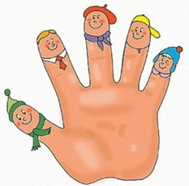 **Секреты развития мелкой моторики**

***(Памятка для родителей детей младшего дошкольного возраста).***

**1. «Мои пальчики».***Познакомить с названиями пальчиков:*

Раз, два, три, четыре, пять – *(Загибаем каждый пальчик правой руки).*

Будем пальчики считать:

Вот большой, указательный, средний,

Безымянный и мизинчик - самый последний. *(То же на левой руке).*

**2. «Обводилки – щекотилки».**

*- Обвести ведущую руку ребёнка, положив на лист бумаги, назвать пальчики.*

*- Обвести обе руки, на ведущей (главной) руке нарисовать браслет, часы или кольцо.*

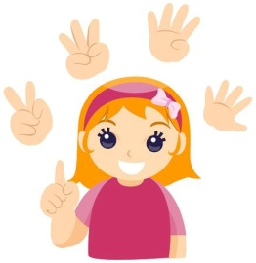**3. «Ушки, рожки, ножки».** *Сделай пальчики, как я! Покажи, как у меня!*

**4 . «Пальчиковые игры с потешками, чистоговорками»:**

* ***«Гонки».*****Побежали вдоль реки дети наперегонки.**

*(Указательным и средним пальцами «шагать» по столу, коленям).*

* ***«Большие ноги».***

**Большие ноги шли по дороге.**

*(«Шагать» указательным и средним пальцами широко и медленно)*

**Маленькие ножки бежали по дорожке.**

*(«Семенить» быстро указательным и средним пальцами мелкими шагами).*

* ***«Ёжик».*****Лежит ёжик у ёлки, у ежа иголки колки.**

*Скрепить пальцы в замок, поднять иголки, показать иголки, подняв указательные*

*пальцы вверх, поколоть ногтями указательных пальцев противоположные ладони*

* ***«Петушок».***

Петушок, петушок! *(Пальцы обеих рук в замке).*

Дам тебе пшена мешок. *( Пощипывающие движения обеих рук)*

Дам воды немножко, *( Сложить пальцы «пиалой»).*

Подойди к окошку. *( Пригласительные движения ладонями обеих рук)*

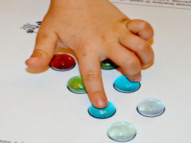**5 . Игры с пуговицами, бусинами.**

**6. Игры с сыпучими материалами.**

Космический, кинетический песок, фасоль, горох.

**7. Игры с пластилином.**

Лепим колбаски, колечки, шарики, режем пластилиновую колбаску ножом – стекой на

множество мелких кусочков, выкладываем, процарапываем палочкой узоры на заранее подготовленном поле (картон чёрного цвета тонируем зелёным, жёлтым пластилином).

**8. Рисование.**

Используем трёхгранные цветные, восковые карандаши.

**9. Игры с прищепками.**  Навырезанныеиз картона фигурки: морковки, цветочка, ёжика, космической ракеты, солнышка, ёлочки (можно сделать с ребёнком) прикрепляем прищепки соответствующего цвета.

**10.Массаж с помощью различных предметов, игрушек.** *Н.В. Нищева.*

***Машинка. Шишка.***

Вот машинка на ладошкеШишку я держу в руке,

Едет, будто по дорожке. Зажимаю в кулаке,

Раз, два, три. Раз, два, три. Отпускаю, разжимаю

На машинку посмотри! И ладошками катаю.

**Игры на развитие речевого выдоха:**

1. Сдувайте одуванчики, кусочки ваты, бумажные снежинки, листики, бабочки,

а так же пёрышки плавным выдохом.

2. «Гонки». Дуйте на лёгкие предметы, игрушки, плавающие в воде.

Чья игрушка быстрее приплывёт, тот и победитель.

3. Пускайте мыльные пузыри.

4. Надувайте воздушные шары.

5. Играйте на музыкальных игрушках: дудочках, трубах, свистульках.

***Помните:*** *Прежде чем подуть, нужно глубоко вдохнуть носом, не поднимая плеч и плавно длительно выдыхать через рот. На выдохе щёки не надувать, плечи не поднимать! Можно одновременно дуть 3-5 раз, потом сделать перерыв, чтобы не закружилась голова.*

**Неспецифические упражнения для развития**

**артикуляционной моторики:**

1. Развивать жевательные мышцы: откусывать, жевать и

прожёвывать мясо, сырые твёрдые овощи и фрукты

(редис, огурцы, морковь, яблоки, груши).

2. Слизывать с блюдца, с ложки - варенье, сметану, сгущёнку, йогурт,

эскимо, мороженое.

*(Для укрепления и подвижности мышц кончика языка).*

3. Использование элементов массажа и самомассажа для

активизации мышц языка, губ, щёк с помощью чайных ложек.

**Артикуляционные упражнения**:

*Речевые органы состоят из мышц, поэтому их можно тренировать и укреплять. Артикуляционная гимнастика поможет укрепить и улучшить подвижность губ и языка, что* *необходимо для правильного произнесения звуков или, даже, если ребёнок ещё не умеет говорить, подготовить базу для появления в речи всех групп звуков.*

*Взрослый показывает упражнения и стимулирует ребёнка повторять за ним и выполнять их самостоятельно. Если у ребёнка не получается взрослый может помогать выполнять движения с помощью своих, чисто вымытых рук.*

*(Пассивная гимнастика).*

***Рекомендации к выполнению:***

- Упражнения выполняются до еды 2- 3 раза в неделю.

- Каждое упражнение выполняется 5- 7 раз.

- В комплексе выполняется по три - четыре упражнения.

- Разучивается только одно новое упражнение.

- Чтобы поддерживать интерес, нужно выполнять гимнастику эмоционально,

в виде игры.

- Заканчивать игру необходимо прежде, чем ребёнок устанет.

**Артикуляционная гимнастика для малышей**

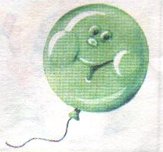 ***1. «Толстячки - худышки».***

**Открываем ротик – дом, кто хозяин в доме том?**

**В нём хозяин - Язычок. Он удобно в доме лёг.**

*(Открывать и закрывать рот).*

**В этом доме две стены. Это щёки нам видны.**

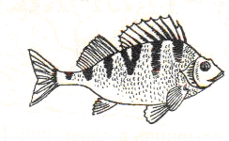 **Могут стены в дом втянуться, а потом, как шар раздуться.**

*(Надувать и втягивать щёки.)*

***2. «Рыбка».***

*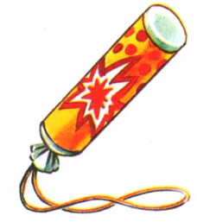 Несколько раз подряд широко открывать, а затем быстро закрывать рот.*

*В результате будут слышны глухие хлопки.*

***3. «Хлопушка».***

*Надуть щёки воздухом, слегка ударить по ним кулаками – воздух*

*с шумом вырывается наружу: «П! П! П!»*

***4. «Смешная песенка».***

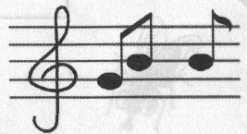 **Смешную песенку я знаю и на губах её сыграю.**

*Указательным пальцем движениями сверху – вниз перебирать по*

*губам и одновременно произносить звук [Б].*

***5. «Лошадка зовёт своего жеребёнка».***

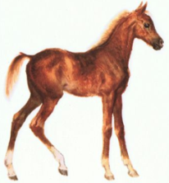**Лошадь скачет впереди:**

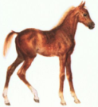 **- Малыш! Скорей за мной беги: «И»!**

*(Улыбнуться, как можно шире, растягивая губы в стороны, чтобы были*

*видны все зубы. Громко и протяжно произносить звук [И]).*

***6. «Машинист даёт гудок: « УУУ»!***

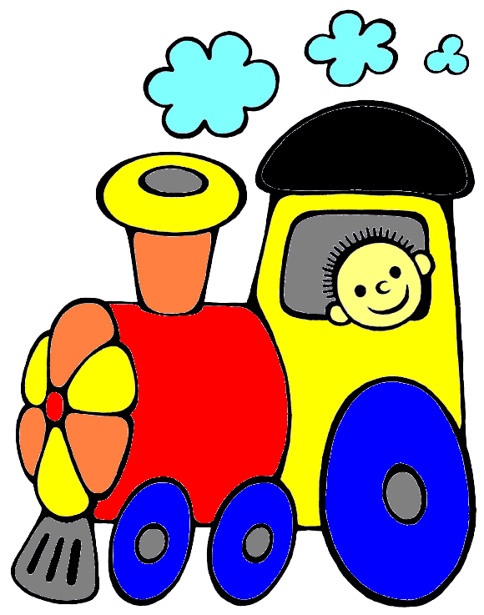

**Жеребёнок хочет поезд обогнать,**

**А поезд не сдаётся и гудит вот так: «У»!**

*(Сверху вниз опускать согнутую в локте руку, произнося громко и*

*протяжно звук [У]. Следить за тем, чтобы губы вытягивались в « трубочку»!)*

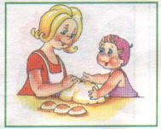 ***7. «Замесим тесто».***

**Месим тесто мы с утра: блинчики нам печь пора!**

*(Улыбнуться, чтобы были видны верхние и нижние зубы.*

*Покусывать язык зубами, распластывая и продвигая его вперёд – назад произнося: «Та - та - та!» Губы не должны касаться языка, верхние и нижние зубы видны!*

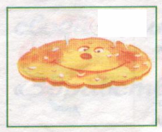 ***8. «Печём блинчики»!***

**Блинчиков мы напечём и пить чай всех позовём!**

*Улыбнутся, показать язык и пошлёпать по нему губами, произнося:*

*«Пя – пя – пя!»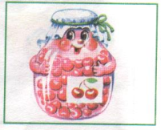 (Расслабленный, широкий язык лежит на нижней губе под счёт от*

*трёх до пяти).*

***9. «Вкуснятина».***

**Варенье с верхней губки нужно убрать,**

**Широким языком её сверху вниз облизать!**

*(Приоткрыть рот, поднять широкий язык вверх и облизнуть верхнюю губу сверху - вниз).*

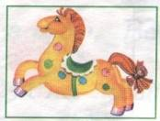 ***10. «Цокаем, как лошадки» .***

**Ты с лошадкой подружись: звонко цокать научись!**

*( Улыбнуться, открыть рот, присосать широкий язык к нёбу.*

*Опуская язык вниз, звонко щёлкнуть, как цокает лошадка копытами).*

***Рекомендуемые произведения для активизации словаря, координации речи с движением, развития мелкой моторики у детей раннего возраста:***

**СКАЖЕМ и ПОКАЖЕМ:**

*Читайте ребёнку, лучше наизусть, стишок и выполняйте движения в соответствии с текстом. Пусть малыш повторяет за вами движения и, если сможет, звукоподражания:*

**\* * \***

***Что говорят предметы?*** *И. Гамазкова*

*(Выполнять движения в соответствии с текстом).*

* У меня барабан. Я стучу: «БАМ - БАМ! БАМ - БАМ!».
* Часы стучат вот так: «Тик – так, тик – так, тик – так, тик – так».
* Умываюсь утром рано: «Кап – кап – кап!» - вода из крана.
* Молоток мой верный друг, говорит он: «Тук – тук – тук!»
* Поезд спешит, а вокруг – красота. Колёса стучат: «Та – та – та, та – та – та!»
* - Би – Би! – машина гудит. Эй, впереди, с дороги уйди!

**\* * \***

***Части тела.***

Ну – ка, Ванечка, *(Ванечка - замените на имя Вашего ребёнка),* смотри!

*Покажи и повтори:*

Вот спина, а вот живот,

Ноги, руки, глаза, рот.

Уши, нос и голова – показали у себя! *(по О.А. Новиковской)*

*(А теперь покажи пальчиком лоб, локти, ногти, пальцы, колени, пятки, плечи у себя, у куклы, у медвежонка, у мамы, а таки же других на фотографии, иллюстрации).*

***\* * \****

В комнату вошёл мой брат. *(Пошагать на месте).*

В сумке — фотоаппарат. *(Имитировать извлечение фотоаппарата из сумки и*

*сфотографировать, при нажатии на кнопку, сказать:«Чик!»).*

В конуру залез наш пёс. *(Присесть).*

Папа в дом арбуз принёс**.** *(Встать, изобразить руками большой арбуз*).

*Т.А. Ткаченко*

***\* * \****

Тик – так, тик – так - так часики стучат.

*(Руки на пояс, делать наклоны в стороны)*

Ток – ток, ток – ток - так стучит молоток.

*(Стучать кулачком ведущей руки по другому кулачку).*

Так – так, так – так - так колёса стучат.

*(Делать круговые движения вперёд, согнутыми в локтях руками).*

**\* * \***

***ЛЯ – ЛЯ – ЛЯ. У-У-У.***

На гармошке я играю, Самолёт летит,

Маму с папой забавляю. Самолёт гудит: «У – у – у!»

Ля – ля – ля – Я лечу, лечу, лечу – у - у!

Пляшет вся моя семья! Полечу, куда хочу – у, - у!

**\* * \***

Даже новая машина, не поедет без бензина: «Би – Би!» -

*Двигаться по комнате, изображая движение машины, вращая «руль».*

**Развитие мелкой моторики:**

Читайте и рассказывайте малышу народные потешки, пестушки, прибаутки, колыбельные, песенки, стихи Агнии Барто, Зои Александровой, Валентина Берестова и других. Активные движения маленьких пальчиков способствуют развитию речи.

Почаще играйте в игры: например**,**

***«Ладушки», «Коза рогатая», «Сорока - белобока», «Как у нашего кота»,***

***«Гуси- гуси, га – га - га», «Тили – бом, тили – бом, загорелся кошкин дом»,***

***«Вышла курочка гулять»…***

Во время игры поглаживайте, загибайте и массируйте пальцы ребёнка. Эти простые движения не только разрабатывают мышцы, но и активизируют мозговую деятельность.

**Пальчиковая гимнастика:**

**«Птички».**

Мы птичек покормили.

Зерном их угостили. *(Имитировать насыпание зерна).*

Пташки поклевали.

«Чик – чирик!» сказали**.** *(Постучать пальчиком по ладони или по столу).*

**«Киска - Киска, Киска, - брысь!»**

Киска - Киска, Киска, - брысь! *(Махать рукой, прогоняя воображаемую кошку).*

На дорожку, не садись! *(Погрозить пальцем).*

Наша деточка *(назвать имя ребёнка)* пойдёт,

*(Указательный и средний пальцы шагают по столу)*

Через киску упадёт!

***При выполнении пальчиковой гимнастики*** можно включать элементы массажа.

Возьмите ладошку малыша и тщательно помассируйте каждый пальчик, начав с мизинца. Массажные движения выполняйте от ногтевой фаланги к ладони, уделяя внимание каждому суставчику. Помассируйте подушечки пальцев малыша, производя лёгкие нажатия на них. Массируйте ладони малыша круговыми движениями указательного пальца. Возьмите ладонь ребёнка в свою руку и лёгким надавливанием большого пальца делайте круговые движения в центре ладони. Так же рекомендуем производить массажные движения с помощью резинового мяча – ёжика или пластмассового шарика и колец Су - Джок. Надевая кольцо на каждый пальчик, прокатывать им или шариком в соответствии с текстом. Стихотворные тексты, задают темп и ритм движениям

**«Семья»:**

Этот пальчик – дедушка, *(Выпрямить из кулачка и массировать большой палец).*

Этот пальчик – бабушка, *(Выпрямить из кулачка и массировать указательный палец).*

Этот пальчик – папочка, *(Выпрямить из кулачка и массировать средний палец).*

Этот пальчик – мамочка, *(Выпрямить из кулачка и массировать безымянный палец).*

Этот пальчик – Я. *(Массировать мизинец).*

Наша дружная семья!

*(Сжать и разжать кулак, удерживая на ладони массажный шарик или кольцо).*